**TRABALHO**

**DE**

**DESING DIGITAL**

**Nome:** Bruna Carolyne Oliveira de Sousa

**1º** Módulo de Desenvolvimento de Sistemas - **ETEC Barueri**

**CONCEITOS DE IMAGENS VETORIAIS E BITMAP**

**Imagens Bitmap**

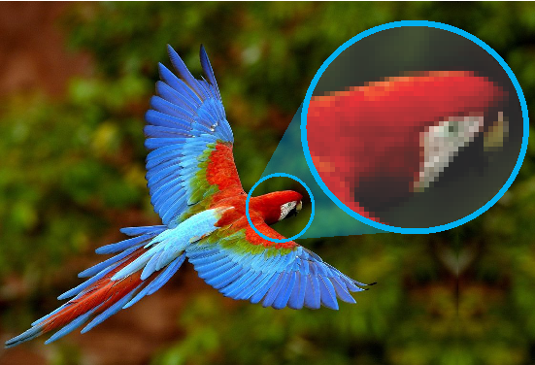Os gráficos ou imagens Bitmap podem serem definidos como imagens realistas que são extraídas da natureza ou do seu cotidiano, são constituídas de pixel coloridos, que são quadrados de cores diferentes que juntas formam a imagem. Por serem fotos realistas as transições de cores das imagens em Bitmap são sutis e a variedade de cores são grandes. O problema de manipular essas imagens é que com ampliamento temos a perda notável de qualidade. Os formatos Bitmap mais conhecidos e utilizados são PNG, JPEG e o GIF.

**Imagens Vetor/Vetoriais**

Embora sejam expostos e exibidos como pixels as imagens vetoriais são construídas através de expressões matemáticas e comandos que são produzem linhas e curvas, tais como vemos em imagens de desenhos ou realidade virtual, onde tomos uma certa limitação de cores expostas, onde temos casos que em busca de aproximação com a realidade são manipulados por um grande período de tempo. Uma das facilidades do trabalho com imagens em Vetor é o tamanho de arquivo que são geralmente menor que imagens Bitmap. A criação de imagens em vetor pode ser feita em programas como Adobe Illustrator ou Corel Draw, os formatos para vetoriais mais conhecidos são EPS, CDR e AI.

**Fontes de Pesquisa**

**Site:** (www.printi.com.br)